限界 · GENKAI v1.3 · 限界
▸ SCHEDA PNG RICORRENTE ◂
権田 進  GONDA Susumu | 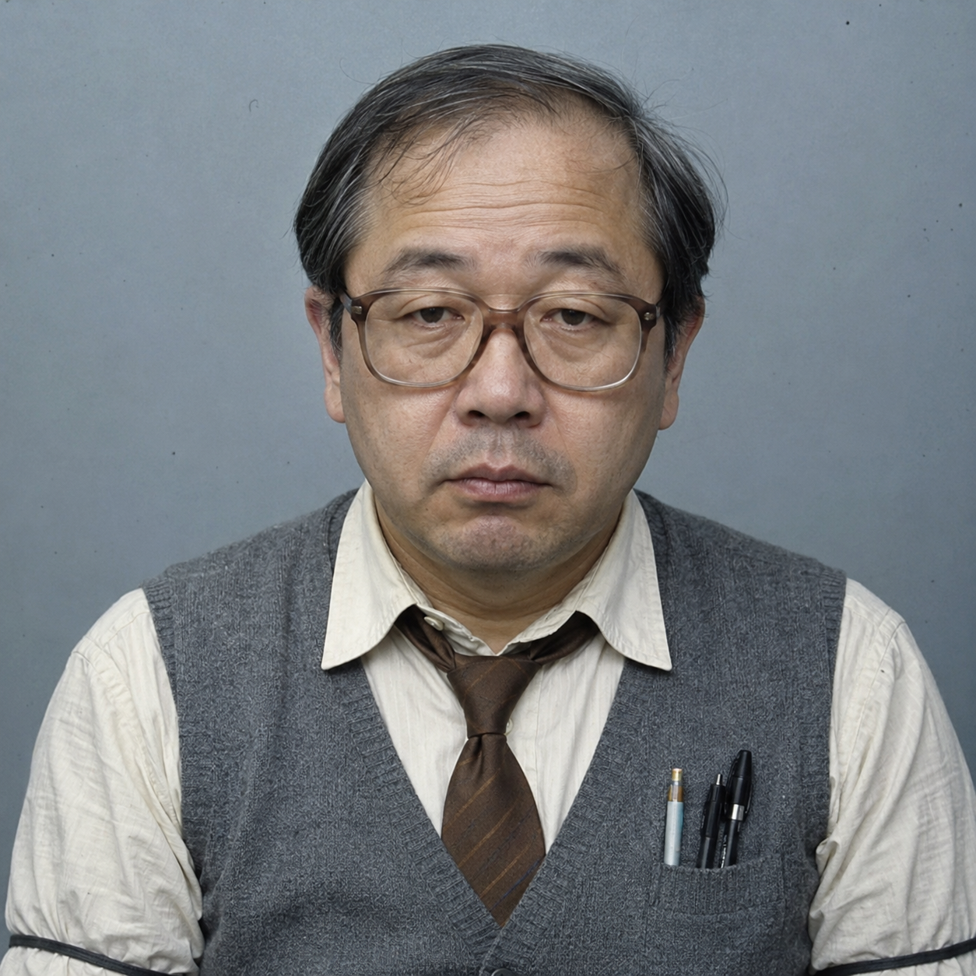
━━━━━━━━━━━━━━━━━━━━━━━━━━━━━━━━━━━━━━━━━━━━━━━━━━
Età 55 · Ruolo Archivista / reception — Distretto dei PG · Grado Junsa-buchō (巡査部長) — Sovrintendente · Servizio 32 anni
─────────────────────────────────────────────────────────────────
能力 ATTRIBUTI
───────────────────────────────────────────────────────
Attributo | Valore | Note
Distacco | 5 | Si è anestetizzato da anni
Pazienza | 6 | Trent'anni di faldoni
Silenzio | 6 | Invisibile per mestiere
Lucidità | 5 | Ordinato, non brillante
Ascolto | 7 | Sente tutto: nessuno bada all'archivista
Presenza | 5 | Nessuno lo guarda due volte
Distribuzione: distribuzione: metodo diretto — il GM assegna i valori che servono al ruolo
─────────────────────────────────────────────────────────────────
気 KI — TENUTA
───────────────────────────────────────────────────────
Ki Max: 7 ≤ 3 Genkai · = 1 Critico · < 1 Fuori gioco
Ki attuale: _______________________________________________________________
─────────────────────────────────────────────────────────────────
業 GOU — IL DEBITO
───────────────────────────────────────────────────────
業 L'Orecchio del Sotterraneo 地下の耳
Vent'anni in archivio, e nessuno che badi a lui: Gonda sa dove ogni cosa è sepolta, e ha sentito più di quanto chiunque immagini.
Attributo: Ascolto (7) · Costo: 2 Ki
Successo: Recupera il dato preciso — un vecchio fascicolo, un nome, una firma, una voce di corridoio di anni fa — e un collegamento che nessuno aveva notato.
Fallimento: Sa che c'è qualcosa, e più o meno dove cercare, ma non cosa.
専門 SENMON — SPECIALIZZAZIONI
───────────────────────────────────────────────────────
▸ Ricerca d'archivio 2 — Esperto (Pazienza 6)
Fascicoli, precedenti, pratiche interdistrettuali — nessuno conosce gli archivi come lui. +2 ai tiri pertinenti.
━━━━━━━━━━━━━━━━━━━━━━━━━━━━━━━━━━━━━━━━━━━━━━━━━━
悟り SATORI — Successo automatico, 1 volta per sessione: □ Usato

権田 進 · GONDA Susumu
━━━━━━━━━━━━━━━━━━━━━━━━━━━━━━━━━━━━━━━━━━━━━━━━━━
人 CHI SEI
───────────────────────────────────────────────────────
Entrato in polizia nel 1965. Non portato per la strada, spostato presto agli archivi — e lì sei rimasto. Sovrintendente dal 1979, mai oltre: tre volte proposto e tre volte scavalcato da colleghi più giovani e più visibili.
Conosci la centrale meglio del commissario: chi entra, chi esce, quale pratica è ferma su quale scrivania. Da qualche anno vendi al cronista Hayakawa piccole cose che passano dal tuo banco — per arrotondare.
Non ti senti un traditore: ti senti uno che "arrotonda". Sai benissimo che è una bugia, e la notte non dormi benissimo.
─────────────────────────────────────────────────────────────────
影 IL TUO PROBLEMA — I TRE PESI — E LA TALPA
───────────────────────────────────────────────────────
Tre pesi schiacciano uno stipendio solo: tua sorella Michi (51), vedova al nord, a cui mandi ¥40.000 al mese; tua figlia Ayano (24), con una disabilità che le rende quasi impossibile un lavoro stabile, di cui integri cure e mantenimento; il mutuo della casetta di Fushimi, ancora otto anni. La somma non torna, non è mai tornata: le buste di Hayakawa colmano esattamente quel buco.
SE I PG TI SCOPRONO E NON TI DENUNCIANO: in cambio del silenzio, diventi il loro informatore. Sai cosa la stampa ha in mano prima che esca, puoi piantare o far sparire una storia, e conosci gli archivi meglio di chiunque. Leale e terrorizzato — ma un uomo che ha già venduto una volta può rivendere (una Shimi latente per chi ti copre).
─────────────────────────────────────────────────────────────────
縁 GONDA AYANO
───────────────────────────────────────────────────────
Età | 24
Occupazione | Cerca lavoro — una disabilità la fa scartare con mille cortesie
Relazione | Figlia, la ragione di tutto
Cosa vuole | Non sa cosa fa suo padre per lei. È il motivo per cui accetta le buste.
Dolce, dignitosa. La sua foto da bambina, al mare, è nel portafoglio di Gonda dietro la tessera: la prima cosa che tira fuori quando crolla.
─────────────────────────────────────────────────────────────────
縁者 CONOSCENZA — HAYAKAWA TATSUYA
───────────────────────────────────────────────────────
Cronista di nera, settimanale scandalistico
~40 anni, fiuto e zero scrupoli. Il 'cliente' di Gonda da ~4 anni: buste in cambio di briciole. È lui a coniare "il Killer dei Compiti". (Scheda completa in Avventura QED.)
Contatto: Un numero su un foglietto nel portafoglio. Un bar defilato vicino alla stazione, mai lo stesso due volte di fila.
Costo: Le briciole che passano dal banco dell'archivio. Il resto non lo vuole sapere.
1 volta per sessione senza conseguenze. La seconda volta → chiede qualcosa in cambio.
─────────────────────────────────────────────────────────────────
面 COME TI COMPORTI
───────────────────────────────────────────────────────
建前 In pubblico: Il vecchio dell'archivio: cortese, un po' lamentoso sulla schiena e sul freddo, offre caramelle d'orzo, chiede della famiglia. Innocuo.
本音 In privato: Un uomo stanco che fa i conti la notte e non gli tornano mai. Ama la figlia più della propria dignità — ed è la crepa da cui è entrata la corruzione.
Frase tipica: "Eh, la schiena... e i faldoni non si archiviano da soli." (per non parlare d'altro)
Sotto pressione: Ti scusi troppo. Ti pulisci gli occhiali. Cominci a spiegare prima ancora che ti accusino. Se ti stringono, crolli e tiri fuori la foto della figlia.
Debolezza: Ayano. Qualsiasi cosa riguardi sua figlia. E l'idea che lei sappia cosa ha fatto suo padre.
─────────────────────────────────────────────────────────────────
癖 TRATTI PERSONALI
───────────────────────────────────────────────────────
Vizio: Caramelle d'orzo (mugi-ame) dal barattolo sul banco; ne offre a tutti. Fuma solo quando è nervoso, di nascosto, sulla scala antincendio.
Tic: Si pulisce gli occhiali con un lembo del gilet quando mente o è a disagio.
Oggetto personale: La foto di Ayano bambina, al mare, nel portafoglio dietro la tessera.
Gusto: Bentō riscaldato al microonde del seminterrato, sempre da solo; tè d'orzo freddo d'estate.
Rituale: Ogni sera, ultimo a spegnere le luci dell'archivio. "Qualcuno deve pur chiudere."
─────────────────────────────────────────────────────────────────
絆 RAPPORTI NEL DISTRETTO
───────────────────────────────────────────────────────
I PG: “Li serve all'archivio da sempre; li conosce tutti. "Brava gente. Lavorano troppo, come me."”
Commissario Taniguchi: “Timore reverenziale. "Il commissario è un signore. Non come me."”
Hayakawa (cronista): “Il suo peccato ricorrente: lo disprezza e ne dipende. Nega di conoscerlo, finché regge.”
━━━━━━━━━━━━━━━━━━━━━━━━━━━━━━━━━━━━━━━━━━━━━━━━━━
GENKAI 限界 v1.2 · PNG RICORRENTE

